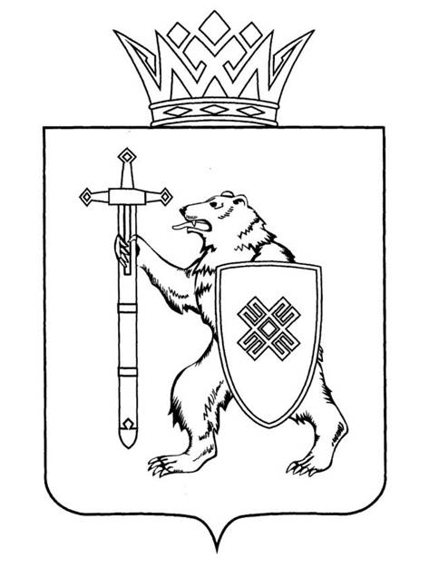

|  |  |
| --- | --- |
| **МАРИЙ ЭЛ РЕСПУБЛИКЫН КУГЫЖАНЫШ ПОГЫНЖО** | **ГОСУДАРСТВЕННОЕ СОБРАНИЕ РЕСПУБЛИКИ МАРИЙ ЭЛ** |
| **АГРОПРОМЫШЛЕННЫЙ КОМПЛЕКСЫМ ВИЯҥДЫМЕ, ЭКОЛОГИЙ ДА ПӰРТӰС ДЕНЕ ПАЙДАЛАНЫМЕ ШОТЫШТО КОМИТЕТ** | **КОМИТЕТ ПО РАЗВИТИЮ АГРОПРОМЫШЛЕННОГО КОМПЛЕКСА, ЭКОЛОГИИ И ПРИРОДОПОЛЬЗОВАНИЮ** |
| Ленин проспект, 29-ше,  Йошкар-Ола, 424001 | Ленинский проспект, 29,  г. Йошкар-Ола, 424001 |

Тел. (8362) 64-14-17, 64-13-99, факс (8362) 64-14-11, E-mail: info@gsmari.ru

**ПРОТОКОЛ № 80**

**ЗАСЕДАНИЯ КОМИТЕТА**

|  |  |
| --- | --- |
| ***27 марта 2024 года***  ***10.00*** | ***Заочно*** |

**ПОВЕСТКА ДНЯ:**

**О проекте постановления Государственного Собрания Республики Марий Эл «О законодательной инициативе Государственного Собрания Республики Марий Эл по внесению в Государственную Думу Федерального Собрания Российской Федерации проекта федерального закона «О внесении изменения в статью 164 части второй Налогового кодекса Российской Федерации».**

Комитет решил:

1. Внести проект постановления Государственного Собрания Республики Марий Эл «О законодательной инициативе Государственного Собрания Республики Марий Эл по внесению в Государственную Думу Федерального Собрания Российской Федерации проекта федерального закона «О внесении изменения в статью 164 части второй Налогового кодекса Российской Федерации» на рассмотрение Государственного Собрания Республики Марий Эл (прилагается).

2. Направить проект постановления Государственного Собрания Республики Марий Эл «О законодательной инициативе Государственного Собрания Республики Марий Эл по внесению в Государственную Думу Федерального Собрания Российской Федерации проекта федерального закона «О внесении изменения в статью 164 части второй Налогового кодекса Российской Федерации» на рассмотрение комитетов Государственного Собрания Республики Марий Эл.

3. Поручить Новикову А.А., депутату Государственного Собрания Республики Марий Эл, председателю Комитета по развитию агропромышленного комплекса, экологии и природопользованию представить проект постановления Государственного Собрания Республики Марий Эл «О законодательной инициативе Государственного Собрания Республики Марий Эл по внесению в Государственную Думу Федерального Собрания Российской Федерации проекта федерального закона «О внесении изменения в статью 164 части второй Налогового кодекса Российской Федерации» комитетам Государственного Собрания Республики Марий Эл   
и на сорок пятой сессии Государственного Собрания Республики Марий Эл.